2020年度
四川省攀枝花学院
部门决算

目录

公开时间：2021年9 月6 日
第一部分 部门概况 1
一、基本职能及主要工作 1
（一）基本职能 1
(二)主要工作 1
二、机构设置 4
第二部分 2020年度部门决算情况说明 6
一、收入支出决算总体情况说明 6
二、收入决算情况说明 6
三、支出决算情况说明 7
四、财政拨款收入支出决算总体情况说明 7
五、一般公共预算财政拨款支出决算情况说明 8
（一）一般公共预算财政拨款支出决算总体情况 8
（二）一般公共预算财政拨款支出决算结构情况 9
（三）一般公共预算财政拨款支出决算具体情况 9
六、一般公共预算财政拨款基本支出决算情况说明 12
七、“三公”经费财政拨款支出决算情况说明 13
（一）“三公”经费财政拨款支出决算总体情况说明 13
（二）“三公”经费财政拨款支出决算具体情况说明 14
八、政府性基金预算支出决算情况说明 15
九、 国有资本经营预算支出决算情况说明 16
十、其他重要事项的情况说明 16
（一）机关运行经费支出情况 16
（二）政府采购支出情况 16
（三）国有资产占有使用情况 16
（四）预算绩效管理情况。 16
第三部分 名词解释 30
第四部分 附件 35
附件1 35
附件2 44
第五部分 附表 47
一、收入支出决算总表 47
二、收入决算表 47
三、支出决算表 47
四、财政拨款收入支出决算总表 47
五、财政拨款支出决算明细表 47
六、一般公共预算财政拨款支出决算表 47
七、一般公共预算财政拨款支出决算明细表 47
八、一般公共预算财政拨款基本支出决算表 47
九、一般公共预算财政拨款项目支出决算表 47
十、一般公共预算财政拨款“三公”经费支出决算表 47
十一、政府性基金预算财政拨款收入支出决算表 47
十二、政府性基金预算财政拨款“三公”经费支出决算表 47
十三、国有资本经营预算财政拨款收入支出决算表 47
十四、国有资本经营预算财政拨款支出决算表 47

第一部分 部门概况

一、基本职能及主要工作

（一）基本职能
攀枝花学院是教育部布点在川西南、滇西北唯一一所以工为主的综合性普通本科院校。学校坐落于著名的钒钛之都、阳光花城、康养胜地、全国唯一以花命名的城市——攀枝花市。
学校始建于1983年，应国家三线建设和西部大开发建设需求而诞生，由方毅、宋任穷等老一辈革命家倡导，党和国家领导人方毅、费孝通先后题写“攀枝花大学”校名。1994年与攀枝花教育学院合并，1998年四川省攀枝花卫生学校并入，2001年经教育部批准改建为本科院校，更名为“攀枝花学院”，实行“省市共建，以市为主”的管理体制。2004年攀枝花市高级技工学校整体划归学校，2005年增列为学士学位授予单位，2007年攀枝花市中西医结合医院作为直管附属医院划归学校管理，2017年攀枝花市中心医院成为学校第二临床医学院，2007年起举办研究生教育（与西华大学联合培养），2017年开始举办留学生教育，2018年高质量通过教育部本科教学审核评估。

(二)主要工作
（1）切实抓好疫情防控
坚决贯彻中央、省、市关于疫情防控的指示精神、决策部署，全力做好疫情防控。第一时间成立了工作领导小组，建立了联防联控工作机制，坚持疫情信息“日报告”“零报告”制度，加强师生员工离、返攀管控，截至目前全校师生员工无感染。坚持“停课不停教、停课不停学”，积极开展线上教学，开设课程891门，学生在线学习14万余人次、满意率为91%。坚持“六稳”“六保”要求，强化就业指导帮扶，2020届毕业生就业率达90.04%。学生在第六届“互联网+”创新创业大赛中，获得省赛主赛道1金6银10铜、红旅赛道1金的好成绩，并获得国家级铜奖1项，实现了红旅赛道金奖零的突破。
（2）党建工作不断加强
抓严理论武装，抓好意识形态和宣传工作，抓实调查研究，结合“守纪律、提效能、强执行、做表率”活动，校领导牵头开展了9个主题调研，全力破解学校发展难题。抓好基层党组织建设，举办了基层党组织书记培训班，全面启动党建“双创”工作，确定了首批校级党建“双创”标杆院系、样板支部、“双带头人”教师党支部书记工作室，组织申报省级党建“双创”项目。加强干部队伍建设，选拔科级干部2名，调整交流处级干部10名、科级干部10名，配合省委组织部、市委组织部做好3名干部考察工作。向省委市委推荐优秀干部38人次。抓好统战工作，民主党派《关于支持在攀西经济区创建“川西南地区高等教育高地”的建议》获省政协立案。
（3）文明校园创建取得新进展
全力做好全国文明校园创建和第二届全国文明校园申报工作，顺利通过全国文明单位、省文明校园复查验收，进入第二届全国文明校园四川省推荐名单（全省仅3所）。
（4）申硕攻坚再添新业绩
强化人才引育，全年累计引进博士23人；在职攻读博士研究生毕业5人。目前学校拥有研究生学历（位）的教师777名，占专任教师比例81.96%，其中博士学位教师246人，占专任教师比例为25.94%。提升科研实力，支持“攀枝花市先进制造技术重点实验室”建设，组织申报教育部和国家知识产权局“国家知识产权试点高校建设单位”和省发改委“四川省山地城市土木与建筑工程研究中心”。遴选推荐国家自然科学基金项目36项、社科基金22项。推荐申报省、市级科研项目150余项。完成111项市级及以上科研项目结题。全力推进申硕攻坚，学校达到硕士学位授予单位基本条件，进入省内推荐公示名单。完善了相关管理制度，建立了研究生教育管理体系。
（5）服务康养更加有力
积极化解困难，完成康养学院回迁，切实办好攀枝花国际康养学院。积极开展康养论坛筹备，完成“攀枝花康养职业技能实训基地”参观点建设各项任务。举办了首届“攀西工匠杯”暨第四届“四川工匠杯”职业技能大赛——健康照护选拔赛，组织了全市职业院校护理和康复技能大赛，正在积极筹备“四川省康养技能大赛”。加强养老服务专业建设和课程开发，成功申报健康服务与管理专业，“中医特色老人抚触操作项目的开发和推广”入选国家级大创项目。
（6）课程、专业建设取得新进展
积极推进专业认证，材料科学与工程已提交报告，专家即将进校考察；临床医学专业接受了认证专家到校考察，得到充分认可。成功立项3个省级一流本科专业，申报省级应用型示范课程5门、省级创新创业教育示范课程2门；2门课程成为省级虚拟仿真实验教学项目，跻身四川省一流课程。
（7）脱贫攻坚任务圆满完成
讲好扶贫路上的攀大故事，对学校2015年以来扶贫工作举措、成效进行总结、报道，营造了决胜脱贫攻坚、接续乡村振兴浓郁氛围。确定并分解了2020年帮扶任务，组织开展了2020年乡城县财会人员、木里县教师等培训9项，针对人才工作开展专题研究1项，加强了乡城县土豆产业和木里县蔬菜、养鸡产业等帮扶，组织开展了淘宝直播带货等农产品线上销售培训。目前31项帮扶任务已经完成，8项任务正有序推进，定点帮扶“两县三村”均已完成脱贫。

二、机构设置
攀枝花学院下属二级单位0个，其中行政单位0个，参照公务员法管理的事业单位0个，其他事业单位0个。
纳入攀枝花学院2020年度部门决算编制范围的二级预算单位包括：（我校为一级预算单位，无二级预算单位）

第二部分 2020年度部门决算情况说明

一、收入支出决算总体情况说明
2020年度收、支总计66567.18万元。与2019年相比，收、支总计各减少4538.10万元，下降6.38%。主要变动原因是因新冠疫情影响，我校延迟开学，教学日常支出减少，且产教融合项目及科研项目支出减少。
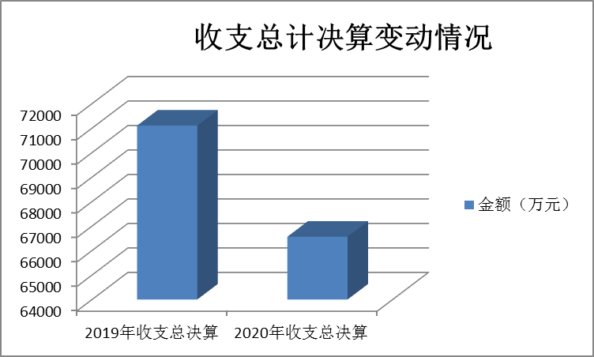

二、收入决算情况说明
2020年本年收入合计49689.43万元，其中：一般公共预算财政拨款收入43625.53万元，占87.80%；政府性基金预算财政拨款收入3589.97万元，占7.22%；上级补助收入0万元；事业收入1090.03万元，占2.19%；经营收入0万元；附属单位上缴收入0万元；其他收入1383.90万元，占2.79%。

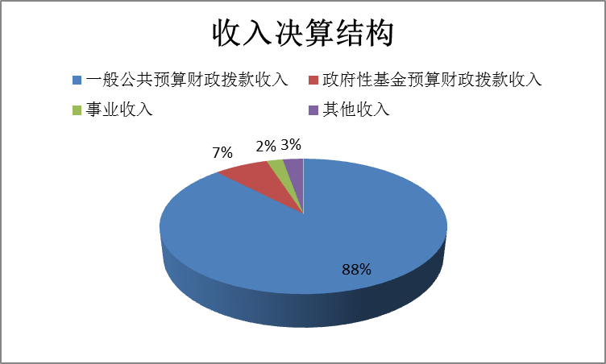

三、支出决算情况说明
2020年本年支出合计44622.13万元，其中：基本支出37420.50万元，占83.86%；项目支出7201.63万元，占16.14%。
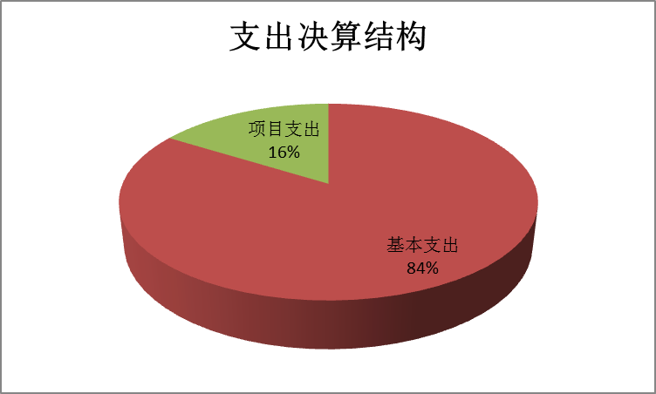

四、财政拨款收入支出决算总体情况说明
2020年财政拨款收、支总计53481.41万元。与2019年相比，财政拨款收、支总计各减少2334.71万元，下降4.18%。主要变动原因受新冠疫情影响，高校推迟开学，业务活动减少；部分抚恤金年底下指标，还未支付；攀西战略资源开发产教融合实训基地建设中央资金延迟开工，未达到付款条件。
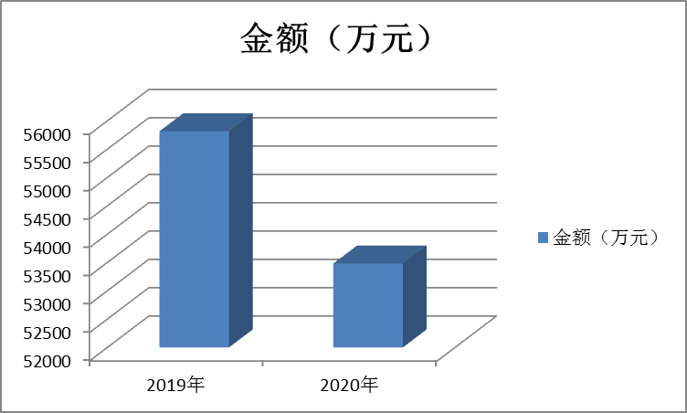

五、一般公共预算财政拨款支出决算情况说明

（一）一般公共预算财政拨款支出决算总体情况
2020年一般公共预算财政拨款支出39182.71万元，占本年支出合计的87.81%。与2019年相比，一般公共预算财政拨款减少10244.13万元，下降20.73%。主要变动原因是财政下达科技资金因疫情延期开学未及时支付、中央支持地方高校改革发展资金用于实验平台建设项目，因疫情原因，已进行政府采购，未达到支付条件。

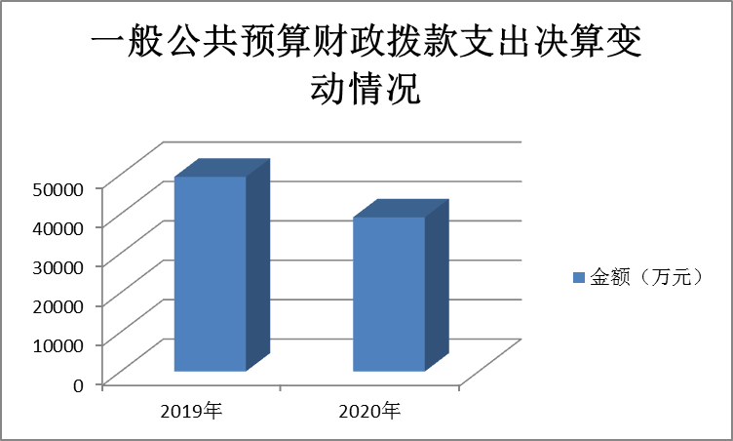

（二）一般公共预算财政拨款支出决算结构情况
2020年一般公共预算财政拨款支出39182.71万元，主要用于以下方面:一般公共服务（类）支出1260.72万元，占3.22%；教育支出（类）33663.30万元，占85.90%；科学技术（类）支出401.74万元，占1.03%；社会保障和就业（类）支出2051.28万元，占5.24%；住房保障支出1805.66万元，占4.61%。
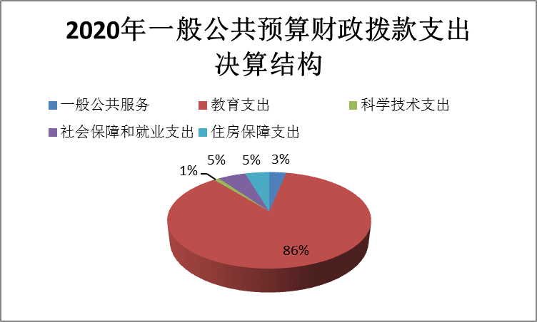

（三）一般公共预算财政拨款支出决算具体情况

2020年一般公共预算支出决算数为39182.71万元，完成预算78.54%。其中：
1.一般公共服务（类）人力资源事务（款）其他人力资源事务支出（项）: 支出决算为1225.15万元，完成预算100%。
2.一般公共服务（类）知识产权事务（款）专利试点和产业化推进（项）: 支出决算为4.54万元，完成预算100%。
3.一般公共服务（类）知识产权事务（款）其他知识产权事务支出（项）: 支出决算为1.85万元，完成预算100%。
4.一般公共服务（类）组织事务（款）其他组织事务支出（项）: 支出决算为29.18万元，完成预算100%。
5.教育（类）普通教育（款）高等教育（项）: 支出决算为33023.58万元，完成预算82.91%，决算数小于预算数的主要原因是教育安排的用于高教及教学研究的项目经费2828.49万元尚在研究期，故结转下年支付；中央资金安排的用于实践教学运行费2650万元，疫情原因及财政库款紧张未能支付；中央支持地方高校改革发展资金1329.93万元，疫情原因已进行政府采购，未达到支付条件。
6.教育（类）职业教育（款）中等职业教育（项）: 支出决算为267.93万元，完成预算66.95%。决算数小于预算数的主要原因是中职教育教学经费132.29万元，疫情原因及财政库款紧张未能支付。
7.教育（类）职业教育（款）技校教育（项）: 支出决算为178.31万元，完成预算87.85%。决算数小于预算数的主要原因是中职教育教学经费24.67万元，疫情原因及财政库款紧张未能支付。
8.教育（类）职业教育（款）其他职业教育（项）: 支出决算为1.8万元，完成预算100%。
9.教育（类）进修及培训（款）培训支出（项）: 支出决算为158.80万元，完成预算100%。
10.教育（类）教育费附加安排的支出（款）其他教育费附加安排的支出（项）: 支出决算为1.36万元，完成预算100%。
11.教育（类）其他教育支出（款）其他教育支出（项）: 支出决算为31.52万元，完成预算0.98%。决算数小于预算数的主要原因是按照教育厅及市委市政府抗疫安排，1-9月产教融合项目停工造成工程延期，无法按时竣工结算。
12.科学技术（类）基础研究（款）专项基础科研（项）: 支出决算为34.38万元，完成预算60.98%，决算数小于预算数的主要原因是科研项目尚在研究期。
13.科学技术（类）技术研究与开发（款）其他技术研究与开发支出（项）: 支出决算为119.61万元，完成预算33.26%，决算数小于预算数的主要原因是科研项目尚在研究期。
14.科学技术（类）科技条件与服务（款）科技条件专项（项）: 支出决算为34.57万元，完成预算34.57%，决算数小于预算数的主要原因是科研项目尚在研究期。
15.科学技术（类）科技条件与服务（款）其他科技条件与服务支出（项）: 支出决算为30.00万元，完成预算100%。
16.科学技术（类）科技重大项目（款）重点研发计划（项）: 支出决算为38.00万元，完成预算23.75%，决算数小于预算数的主要原因是科研项目尚在研究期。
17.科学技术（类）其他科学技术支出（款）其他科学技术支出（项）: 支出决算为145.18万元，完成预算62.19%，决算数小于预算数的主要原因是科研项目尚在研究期。
18.社会保障和就业（类）行政事业单位养老支出（款）机关事业单位基本养老保险缴费支出（项）: 支出决算为2049.78万元，完成预算100%。
19.社会保障和就业（类）就业补助（款）其他就业补助支出（项）:支出决算为1.50万元，完成预算100%。
20. 社会保障和就业（类）抚恤（款）死亡抚恤（项）:支出决算为15.93万元，完成预算100%。
21.住房保障支出（类）住房改革支出（款）住房公积金（项）:支出决算为1805.66万元，完成预算100%。

六、一般公共预算财政拨款基本支出决算情况说明
2020年一般公共预算财政拨款基本支出37070.14万元，其中：
人员经费31607.46万元，主要包括：基本工资5202.17万元、津贴补贴2386.29万元、伙食补助费0.54万元、绩效工资10853.53万元、机关事业单位基本养老保险缴费2069.66万元、职工基本医疗保险缴费1430.54万元、公务员医疗补助缴费86.68万元、其他社会保障缴费270.40万元、住房公积金1805.66万元、医疗费12.32万元、其他工资福利支出3692.71万元、离休费15.52万元、生活补助695.00万元、医疗费补助152.87万元、助学金2719.37万元、奖励金214.20万元。
日常公用经费5462.68万元，主要包括：办公费279.78万元、印刷费98.60万元、咨询费49.64万元、手续费0.12万元、水费95.06万元、电费113.84万元、邮电费98.26万元、物业管理费274.87万元、差旅费357.63万元、因公出国（境）费用0.20万元、维修（护）费717.53万元、租赁费141.83万元、会议费66.05万元、培训费316.44万元、公务接待费14.91万元、专用材料费258.34万元、专用燃料费32.11万元、劳务费372.71万元、委托业务费431.24万元、工会经费300.94万元、福利费106.81万元、公务用车运行维护费17.92万元、其他交通费37.92万元、税金及附加费用53.54万元、其他商品和服务支出1226.39万元。

七、“三公”经费财政拨款支出决算情况说明

（一）“三公”经费财政拨款支出决算总体情况说明
2020年“三公”经费财政拨款支出决算为33.03万元，完成预算57.51%，决算数小于预算数（或与预算数持平）的主要原因是公务车政策改革，减少公务用车运行费支出；疫情原因延迟开学，公务接待减少。

（二）“三公”经费财政拨款支出决算具体情况说明
2020年“三公”经费财政拨款支出决算中，因公出国（境）费支出决算0.2万元，占0.61%；公务用车购置及运行维护费支出决算17.92万元，占54.25%；公务接待费支出决算14.91万元，占45.14%。具体情况如下：
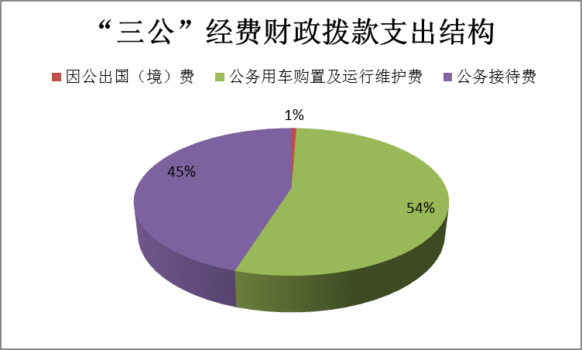
1.因公出国（境）经费支出0.2万元，完成预算100%。全年安排因公出国（境）团组1次，出国（境）2人。因公出国（境）支出决算比2019年减少41.53万元，下降99.51%。主要原因是新冠疫情无人出国。开支内容包括：2019年12月底王兵、王发奎英国参加省教育厅组织“行业主导、校企合作能力本位教育模式”培训，2020年初报销。
2.公务用车购置及运行维护费支出17.92万元,完成预算62.37%。公务用车购置及运行维护费支出决算比2019年减少6.13万元，下降25.50%。主要原因是公务用车制度改革，减少公务用车支出。
其中：公务用车购置支出0万元。全年按规定更新购置公务用车0辆。
公务用车运行维护费支出17.92万元。主要用于特种专业技术、应急保障、机要通信等所需的公务用车燃料费、维修费、过路过桥费、保险费等支出。
3.公务接待费支出14.91万元，完成预算52.32%。公务接待费支出决算比2019年增加1.86万元，增长14.26%。主要原因是2020年我校争创精神文明校园，接待上级单位来校开展四川省文明校园复查验收；为保证疫情期间顺利开学，接受上级主管部门来校指导开学工作等事宜。其中：
国内公务接待支出14.91万元，主要用于接待用人单位来校招聘业务活动开支的交通费、住宿费、用餐费等。国内公务接待99批次，645人次（不包括陪同人员），共计支出14.91万元，具体内容包括：接待同级院校及招聘单位87批次537人9.57万元；接待上级单位来校交流7批次41人0.93万元；接待军训教官1批次58人3.79万元，外事接待4批次9人0.62万元。
外事接待支出0.62万元，外事接待4批次，9人，共计支出0.62万元，主要用于接待新西兰奥克兰大学高唯院士、泰国兰塔纳功欣皇家理工大学蒲瑞辉教授来校洽谈专业领域合作、泰国易三仓大学高力等6人来校联系招生宣传等费用。

八、政府性基金预算支出决算情况说明
2020年政府性基金预算拨款支出3426.58万元。
- 国有资本经营预算支出决算情况说明
2020年国有资本经营预算拨款支出0万元。

十、其他重要事项的情况说明

（一）机关运行经费支出情况
2020年，攀枝花学院机关运行经费无支出。

（二）政府采购支出情况
2020年，攀枝花学院政府采购支出总额4581.08万元，其中：政府采购货物支出4308.47万元、政府采购工程支出272.61万元、政府采购服务支出0万元。主要用于教学设备采购，少部分行政办公设备采购。授予中小企业合同金额204.41万元，占政府采购支出总额的4.46%，其中：授予小微企业合同金额68.20万元，占政府采购支出总额的1.49%。

（三）国有资产占有使用情况
截至2020年12月31日，攀枝花学院共有车辆61辆，其中：主要领导干部用车0辆、机要通信用车5辆、应急保障用车10辆、特种专业技术用车45辆、其他用车1辆。单价50万元以上通用设备49台（套），单价100万元以上专用设备3台（套）。

（四）预算绩效管理情况。
根据预算绩效管理要求，本单位在年初预算编制阶段，组织对2021年度国家助学金市级配套、2021年度市财政学生专项拨款、生均拨款提标、物价上涨、中央财政支持地方高校发展资金市级配套、助学贷款风险补偿金等项目开展了预算事前绩效评估，对7个项目编制了绩效目标，年终执行完毕后，对7个项目开展了绩效目标完成情况自评。
本部门按要求对2020年部门整体支出开展绩效自评，从评价情况来看我校2020年招生计划执行率为100%；临床医学专业成功立项3个省级一流本科专业，申报省级应用型示范课程5门、省级创新创业教育示范课程2门；全力推进申硕攻坚，学校达到硕士学位授予单位基本条件，进入省内推荐公示名单；全年累计引进博士23人；在职攻读博士研究生毕业5人；遴选推荐国家自然科学基金项目36项、社科基金22项； 31项帮扶任务已经完成，8项任务正有序推进，定点帮扶“两县三村”均已完成脱贫。本部门还自行组织了7个项目支出绩效评价，从评价情况来看执行率100%，提升教学实验平台升级扩能；已完成助学贷款学生全额贴息及支付生源地助学贷款风险补偿金等。
1.项目绩效目标完成情况。
本部门在2020年度部门决算中反映“财政拨款物价上涨学生生活补助”“2020年援藏援彝干部人才补助经费”“ 财政拨款中央支持地方高校改革发展专项资金市财政配套”“财政2020年度学生专项拨款”“教育收费专项支出”等5个项目绩效目标实际完成情况。
（1）财政拨款物价上涨学生生活补助项目绩效目标完成情况综述。项目全年预算数50万元，执行数为50万元，完成预算的100%。通过项目实施，控制学生食堂饭菜价格补助食堂，本年项目受惠学生人数17684人，财政资金足额到位率100%。发现的主要问题：学生人数较多，额度较少，受惠面不大。下一步改进措施：希望市财政加大投入，让更多的困难学生受惠。
（2）2020年援藏援彝干部人才补助经费项目绩效目标完成情况综述。项目全年预算数16万元，执行数为16万元，完成预算的100%。通过项目实施，援藏援彝干部补助全部按时发放，开展技能培训1次，帮助当地土豆种植和核桃深加工。
（3）财政拨款中央支持地方高校改革发展专项资金市财政配套项目绩效目标完成情况综述。项目全年预算数100万元，执行数为100万元，完成预算的100%。通过项目实施，2020年度中央支持地方高校改革发展专项资金市财政配套，项目总体目标提升教学实验平台升级扩能，本年度支持的专业数量18个，支持的教学实验室数量13个，支持的课程建设门数132个，实验项目开出率99%，学生就业率97%。发现的主要问题：升级实验室功能、设备需要大量资金，才能达到预期效果。下一步改进措施：财政加大资金投入，资金及时到位，升级扩容实验室设备以及相关设施。
（4）财政2020年度学生专项拨款项目绩效目标完成情况综述。项目全年预算数500万元，执行数500万元，完成预算的100%。发现的主要问题：学生参加实践教学、学科竞赛、创新实验的积极性较高，但资金有限，支持力度不大，受地域限制，实验成本和出行成本较高。下一步改进措施：加大实践教学、学科竞赛、创新实验的投入，提高资金使用效率。
（5）教育收费专项支出绩效目标完成情况综述。项目全年预算数3108万元，执行数2033.74万元，完成预算的65.44%。通过项目实施，学生奖助学金发放、长期聘用人员工资及社保、人才引进及稳定、教师培训、实验专用设备购置等，设立勤工助学岗105个，创新创业奖50名，青年奖学金1300名，长期聘用人员工资及社保缴纳508人，教师全员继续教育培训、辅导员培训、教师岗前培训500人次，学生资助经费占事业收入比率5%，高层次人才稳定率90%，教师培训合格率100%。发现的主要问题：聘用人员工资薪酬不高、流动性较大，不利于工作安排和开展。下一步改进措施：根据综合能力提高业务能力强、工作强度大的聘用人员工资待遇，减少聘用人员流动数量，保证工作的高效开展。
专项（项目）资金绩效自评表
（2020年度）
专项（项目）名称 |  |  | 财政拨款物价上涨学生生活补助
项目主管单位 |  |  | 攀枝花市财政局
项目实施单位 |  |  | 攀枝花学院
项目资金  （万元） |  |  |  | 全年预算数 | 实际完成数 | 执行率（%）
 |  |  | 年度资金总额： | 50 | 50 | 100%
 |  |  | 其中：上级财政资金
 |  |  | 本级财政资金 | 50 | 50 | 100%
 |  |  | 其他资金
总  体  目  标 | 年度设定目标 |  |  | 实际完成情况
总  体  目  标 | 控制学生食堂饭菜价格补助食堂 |  |  | 控制学生食堂饭菜价格补助食堂，本年项目受惠学生人数17684人，财政资金足额到位率100%。
绩  效  指  标 | 一级  指标 | 二级指标 | 三级指标 | 年度指标值 | 实际完成数 | 完成率（%） | 未完成原因和改进措施
绩  效  指  标 | 项目完成 | 数量指标 | 指标1：项目受惠学生人数 | 17684人 | 17684人 | 100%
绩  效  指  标 | 项目完成 | 数量指标 | 指标2：其中：贫困学生人数 | 3791人 | 4026人
绩  效  指  标 | 项目完成 | 数量指标 | ……
绩  效  指  标 | 项目完成 | 质量指标 | 指标1：财政资金足额到位率 | 100% | 100% | 100%
绩  效  指  标 | 项目完成 | 质量指标 | 指标2：
绩  效  指  标 | 项目完成 | 质量指标 | ……
绩  效  指  标 | 项目完成 | 时效指标 | 指标1：完成时间 | 2020年1-12月
绩  效  指  标 | 项目完成 | 时效指标 | 指标2：
绩  效  指  标 | 项目完成 | 时效指标 | ……
绩  效  指  标 | 项目完成 | 成本指标 | 指标1：补助金额 | 共计50万元 | 100% | 100%
绩  效  指  标 | 项目完成 | 成本指标 | 指标2：
绩  效  指  标 | 项目完成 | 成本指标 | ……
绩  效  指  标 | 项目完成 | ……
绩  效  指  标 | 项目效益 | 经济效益  指标 | 指标1：
绩  效  指  标 | 项目效益 | 经济效益  指标 | 指标2：
绩  效  指  标 | 项目效益 | 经济效益  指标 | ……
绩  效  指  标 | 项目效益 | 社会效益  指标 | 指标1：项目实施覆盖收益学生数 | 17684名学生受益 | 17684名学生受益 | 100%
绩  效  指  标 | 项目效益 | 社会效益  指标 | 指标2：
绩  效  指  标 | 项目效益 | 社会效益  指标 | ……
绩  效  指  标 | 项目效益 | 生态效益  指标 | 指标1：
绩  效  指  标 | 项目效益 | 生态效益  指标 | 指标2：
绩  效  指  标 | 项目效益 | 生态效益  指标 | ……
绩  效  指  标 | 项目效益 | 可持续影响  指标 | 指标1：
绩  效  指  标 | 项目效益 | 可持续影响  指标 | 指标2：
绩  效  指  标 | 项目效益 | 可持续影响  指标 | ……
绩  效  指  标 | 项目效益 | ……
绩  效  指  标 | 满意度指标 | 满意度指标 | 指标1：学生满意度 | 100% | 100% | 100%
绩  效  指  标 | 满意度指标 | 满意度指标 | 指标2：
绩  效  指  标 | 满意度指标 | 满意度指标 | ……
绩  效  指  标 | 满意度指标 | ……

专项（项目）资金绩效自评表
（2020年度）
专项（项目）名称 |  |  |  | 2020年援藏援彝干部人才补助经费
项目主管单位 |  |  |  | 攀枝花市财政局
项目实施单位 |  |  |  | 攀枝花学院
项目资金  （万元） |  |  |  |  |  | 全年预算数 |  | 实际完成数 |  | 执行率（%）
 |  |  |  | 年度资金总额： |  | 16 |  | 16 |  | 100%
 |  |  |  | 其中：上级财政资金
 |  |  |  | 本级财政资金 |  | 16 |  | 16 |  | 100%
 |  |  |  | 其他资金
总  体  目  标 |  | 年度设定目标 |  |  |  | 实际完成情况
 |  | 保障援藏援彝干部补助正常发放 |  |  |  | 援藏援彝干部补助全部按时发放，开展技能培训1次，帮助当地土豆种植和核桃深加工
绩  效  指  标 |  | 一级  指标 |  | 三级指标 |  | 年度指标值 |  | 实际完成数 |  | 完成率（%） |  | 未完成原因和改进措施
 |  | 项目完成 |  | 指标1：援藏援彝干部人数 |  | ≥5人 |  | 6 |  | 100%
 |  |  |  | 指标2：
 |  |  |  | ……
 |  |  |  | 指标1：智力帮扶 |  | 开展技能培训 |  | 1次 |  | 100%
 |  |  |  | 指标2：产业帮扶 |  | 研究和解决当地特色农产品种植及农副深加工 |  | 土豆种植、核桃深加工 |  | 100%
 |  |  |  | ……
 |  |  |  | 指标1：完成时间 |  | 2020年12月31日 |  |  |  | 100%
 |  |  |  | 指标2：
 |  |  |  | ……
 |  |  |  | 指标1：拨付补助经费 |  | 全年共计16万元 |  |  |  | 100%
 |  |  |  | 指标2：
 |  |  |  | ……
 |  | 项目效益 |  | 指标1：为当地经济发展提供智力支持，为当地居民带来财富
 |  |  |  | 指标2：
 |  |  |  | ……
 |  |  |  | 指标1：落实帮扶措施 |  | 发挥智力优势扶贫、发挥科技优势扶贫
 |  |  |  | 指标2：
 |  |  |  | ……
 |  |  |  | 指标1：
 |  |  |  | 指标2：
 |  |  |  | ……
 |  |  |  | 指标1：激发干部人才服务贫困地区的热情，促进项目的可持续性
 |  |  |  | 指标2：
 |  |  |  | ……
 |  | 满意度指标 |  | 指标1：对口扶贫单位满意度 |  | 100% |  | 100% |  | 100%
 |  |  |  | 指标2：
 |  |  |  | ……
专项（项目）资金绩效自评表
（2020年度）
专项（项目）名称 |  |  |  |  | 财政拨款中央支持地方高校改革发展专项资金市财政配套
项目主管单位 |  |  |  |  | 攀枝花市财政局
项目实施单位 |  |  |  |  | 攀枝花学院
项目资金  （万元） |  |  |  |  |  |  | 全年预算数 |  | 实际完成数 |  | 执行率（%）
 |  |  |  |  | 年度资金总额： |  | 100 |  | 100 |  | 100%
 |  |  |  |  | 其中：上级财政资金
 |  |  |  |  | 本级财政资金 |  | 100 |  | 100 |  | 100%
 |  |  |  |  | 其他资金
总  体  目  标 | 年度设定目标 |  |  |  |  |  | 实际完成情况
总  体  目  标 | 有效提升实验教学平台，完善实践育人体系，提高学生实践动手能力和创新创业能力；帮助学校加大专业建设、课程建设力度，提高教育教学水平，提升教育教学质量；提高实践教学信息化水平，实现学生随时随地学习、反复学习，以学生为中心、增强学生自主学习能力；逐步建立新工科、新文科实验实训平台，帮助学生赢取竞争优势，提升学生就业竞争力。 |  |  |  |  |  | 2020年度中央支持地方高校改革发展专项资金市财政配套，项目总体目标提升教学实验平台升级扩能，本年度支持的专业数量18个，支持的教学实验室数量13个，支持的课程建设门数132个，实验项目开出率99%，学生就业率97%。
绩  效  指  标 | 一级  指标 |  | 二级指标 |  | 三级指标 |  | 年度指标值 |  | 实际完成数 |  | 完成率（%） |  | 未完成原因和改进措施
绩  效  指  标 | 项目完成 |  | 数量指标 |  | 指标1：支持专业数量 |  | 18个 |  | 18个 |  | 100%
绩  效  指  标 |  |  |  |  | 指标2：支持的教学实验室数量 |  | 13个 |  | 13个 |  | 100%
绩  效  指  标 |  |  |  |  | 指标3：支持的课程建设门数 |  | 132个 |  | 132个 |  | 100%
绩  效  指  标 |  |  | 质量指标 |  | 指标1：实验项目开出率 |  | 99% |  | 99% |  | 100%
绩  效  指  标 |  |  |  |  | 指标2：学生就业率 |  | 97% |  | 97% |  | 100%
绩  效  指  标 |  |  |  |  | ……
绩  效  指  标 |  |  | 时效指标 |  | 指标1：完成时间 |  | 2020年1-12月
绩  效  指  标 |  |  |  |  | 指标2：
绩  效  指  标 |  |  |  |  | ……
绩  效  指  标 |  |  | 成本指标 |  | 指标1：中央支持地方高校改革专项市级配套的比率 |  | 按10%配套，全年共计100万元 |  | 100万 |  | 100%
绩  效  指  标 |  |  |  |  | 指标2：
绩  效  指  标 |  |  |  |  | ……
绩  效  指  标 |  |  | ……
绩  效  指  标 | 项目效益 |  | 经济效益  指标 |  | 指标1：
绩  效  指  标 |  |  |  |  | 指标2：
绩  效  指  标 |  |  |  |  | ……
绩  效  指  标 |  |  | 社会效益  指标 |  | 指标1：项目实施覆盖受益学生数占学校总学生比比例 |  | 大于或等宇45% |  | 46% |  | 100%
绩  效  指  标 |  |  |  |  | 指标2：
绩  效  指  标 |  |  |  |  | ……
绩  效  指  标 |  |  | 生态效益  指标 |  | 指标1：
绩  效  指  标 |  |  |  |  | 指标2：
绩  效  指  标 |  |  |  |  | ……
绩  效  指  标 |  |  | 可持续影响  指标 |  | 指标1：
绩  效  指  标 |  |  |  |  | 指标2：
绩  效  指  标 |  |  |  |  | ……
绩  效  指  标 |  |  | ……
绩  效  指  标 | 满意度指标 |  | 满意度指标 |  | 指标1：学生满意度 |  | 100% |  | 100% |  | 100%
绩  效  指  标 |  |  |  |  | 指标2：
绩  效  指  标 |  |  |  |  | ……
绩  效  指  标 |  |  | ……

专项（项目）资金绩效自评表
（2020年度）
专项（项目）名称 |  |  | 财政2020年度学生专项拨款
项目主管单位 |  |  | 攀枝花市财政局
项目实施单位 |  |  | 攀枝花学院
项目资金  （万元） |  |  |  | 全年预算数 | 实际完成数 | 执行率（%）
 |  |  | 年度资金总额： | 500 | 500 | 100%
 |  |  | 其中：上级财政资金
 |  |  | 本级财政资金 | 500 | 500 | 100%
 |  |  | 其他资金
总  体  目  标 | 年度设定目标 |  |  | 实际完成情况
总  体  目  标 | 学生实践教学、学科竞赛、创新实验等教学工作 |  |  | 学生实践教学、学科竞赛、创新实验等教学工作，本年学生参加实践教学4500人，学科竞赛150项；创新实验项目部340项
绩  效  指  标 | 一级  指标 | 二级指标 | 三级指标 | 年度指标值 | 实际完成数 | 完成率（%） | 未完成原因和改进措施
绩  效  指  标 | 项目完成 | 数量指标 | 指标1：学生参加实践教学人数 | 4500人 | 4500人 | 100%
绩  效  指  标 | 项目完成 | 数量指标 | 指标2：学科竞赛项目 | 150项 | 150项 | 100%
绩  效  指  标 | 项目完成 | 数量指标 | 指标3：创新实验项目 | 340项 | 340项 | 100%
绩  效  指  标 | 项目完成 | 质量指标 | 指标1：省级及以上项目比率 | 30% | 30% | 100%
绩  效  指  标 | 项目完成 | 质量指标 | 指标2：
绩  效  指  标 | 项目完成 | 质量指标 | ……
绩  效  指  标 | 项目完成 | 时效指标 | 指标1：完成时间 | 2020年1-12月
绩  效  指  标 | 项目完成 | 时效指标 | 指标2：
绩  效  指  标 | 项目完成 | 时效指标 | ……
绩  效  指  标 | 项目完成 | 成本指标 | 指标1：实践教学生均成本 | 生均成本520元，全年共计234万元
绩  效  指  标 | 项目完成 | 成本指标 | 指标2：创新实验项目 | 2万元/国家级项目，1/省级项目，0.3万元/校级项目，全年共计266万元
绩  效  指  标 | 项目完成 | 成本指标 | ……
绩  效  指  标 | 项目完成 | ……
绩  效  指  标 | 项目效益 | 经济效益  指标 | 指标1：
绩  效  指  标 | 项目效益 | 经济效益  指标 | 指标2：
绩  效  指  标 | 项目效益 | 经济效益  指标 | ……
绩  效  指  标 | 项目效益 | 社会效益  指标 | 指标1：项目实施覆盖收益学生数占学校总学生数比例 | 大于等于45% | 46% | 100%
绩  效  指  标 | 项目效益 | 社会效益  指标 | 指标2：
绩  效  指  标 | 项目效益 | 社会效益  指标 | ……
绩  效  指  标 | 项目效益 | 生态效益  指标 | 指标1：
绩  效  指  标 | 项目效益 | 生态效益  指标 | 指标2：
绩  效  指  标 | 项目效益 | 生态效益  指标 | ……
绩  效  指  标 | 项目效益 | 可持续影响  指标 | 指标1：
绩  效  指  标 | 项目效益 | 可持续影响  指标 | 指标2：
绩  效  指  标 | 项目效益 | 可持续影响  指标 | ……
绩  效  指  标 | 项目效益 | ……
绩  效  指  标 | 满意度指标 | 满意度指标 | 指标1：学生满意度 | 100% | 100% | 100%
绩  效  指  标 | 满意度指标 | 满意度指标 | 指标2：
绩  效  指  标 | 满意度指标 | 满意度指标 | ……
绩  效  指  标 | 满意度指标 | ……

专项（项目）资金绩效自评表
（2020年度）
专项（项目）名称 |  |  | 教育收费支出 地方高水平特色大学师资队伍建设
项目主管单位 |  |  | 攀枝花市财政局
项目实施单位 |  |  | 攀枝花学院
项目资金  （万元） |  |  |  | 全年预算数 | 实际完成数 | 执行率（%）
 |  |  | 年度资金总额： | 50 | 50 | 100%
 |  |  | 其中：上级财政资金
 |  |  | 本级财政资金 | 50 | 50 | 100%
 |  |  | 其他资金
总  体  目  标 | 年度设定目标 |  |  | 实际完成情况
总  体  目  标 | 完成师资队伍培训，提高教学科研水平，服务学生和地方 |  |  | 教师培训人次60人次，教师培训合格率100%。
绩  效  指  标 | 一级  指标 | 二级指标 | 三级指标 | 年度指标值 | 实际完成数 | 完成率（%） | 未完成原因和改进措施
绩  效  指  标 | 项目完成 | 数量指标 | 指标1：教师培训人次 | 60人次 | 60人次 | 100%
绩  效  指  标 | 项目完成 | 数量指标 | 指标2：
绩  效  指  标 | 项目完成 | 数量指标 | ……
绩  效  指  标 | 项目完成 | 质量指标 | 指标1：教师培训合格率 | 100%
绩  效  指  标 | 项目完成 | 质量指标 | 指标2：
绩  效  指  标 | 项目完成 | 质量指标 | ……
绩  效  指  标 | 项目完成 | 时效指标 | 指标1：完成时间 | 2020年12月31日
绩  效  指  标 | 项目完成 | 时效指标 | 指标2：
绩  效  指  标 | 项目完成 | 时效指标 | ……
绩  效  指  标 | 项目完成 | 成本指标 | 指标1：培训成本 | 8000元/人/次，全年预计50万元
绩  效  指  标 | 项目完成 | 成本指标 | 指标2：
绩  效  指  标 | 项目完成 | 成本指标 | ……
绩  效  指  标 | 项目完成 | ……
绩  效  指  标 | 项目效益 | 经济效益  指标 | 指标1：
绩  效  指  标 | 项目效益 | 经济效益  指标 | 指标2：
绩  效  指  标 | 项目效益 | 经济效益  指标 | ……
绩  效  指  标 | 项目效益 | 社会效益  指标 | 指标1：教学科研水平 | 提高教学科研水平，服务学生和地方
绩  效  指  标 | 项目效益 | 社会效益  指标 | 指标2：
绩  效  指  标 | 项目效益 | 社会效益  指标 | ……
绩  效  指  标 | 项目效益 | 生态效益  指标 | 指标1：
绩  效  指  标 | 项目效益 | 生态效益  指标 | 指标2：
绩  效  指  标 | 项目效益 | 生态效益  指标 | ……
绩  效  指  标 | 项目效益 | 可持续影响  指标 | 指标1：
绩  效  指  标 | 项目效益 | 可持续影响  指标 | 指标2：
绩  效  指  标 | 项目效益 | 可持续影响  指标 | ……
绩  效  指  标 | 项目效益 | ……
绩  效  指  标 | 满意度指标 | 满意度指标 | 指标1：教师满意度 | 100% | 100% | 100%
绩  效  指  标 | 满意度指标 | 满意度指标 | 指标2：
绩  效  指  标 | 满意度指标 | 满意度指标 | ……
绩  效  指  标 | 满意度指标 | ……
2.部门绩效评价结果。
本部门按要求对2020年部门整体支出绩效评价情况开展自评，《攀枝花学院2020年部门整体支出绩效评价报告》见附件（附件1）。

- 名词解释

1.财政拨款收入：指单位从同级财政部门取得的财政预算资金。
2.事业收入：指事业单位开展专业业务活动及辅助活动取得的收入。如横向科研收入等。
3.其他收入：指单位取得的除上述收入以外的各项收入。
4.年初结转和结余：指以前年度尚未完成、结转到本年按有关规定继续使用的资金。
5.结余分配：指事业单位按照事业单位会计制度的规定从非财政补助结余中分配的事业基金和职工福利基金等。
6、年末结转和结余：指单位按有关规定结转到下年或以后年度继续使用的资金。
7.一般公共服务
（1）一般公共服务支出（类）人力资源事务（款）其他人力资源事务支出（项）：指反映除行政运行、一般行政管理事务、机关服务、政府特殊津贴、资助留学回国人员、军队转业干部安置、博士后日常经费、引进人才费用、公务员考核、公务员履职能力提升、公务员招考、公务员综合管理、事业运行等项目以外其他人力资源事务方面的支出。
（2）一般公共服务支出（类）知识产权事务（款）专利试点和产业化推进（项）：指反映专利分类试点以及实施国家专利产业化工程、扶植拥有自主知识产权的新技术及其产业化等方面的支出。
（3）一般公共服务支出（类）知识产权事务（款）其他知识产权事务（项）：指反映用于其他知识产权事务方面的支出。
（4）一般公共服务支出（类）组织事务（款）其他组织事务支出（项）：指反映除行政运行、一般行政管理事务、机关服务、事业运行等项目以外其他用于中国共产党组织部门的事务支出。
8.教育支出
（1）教育支出（类）普通教育（款）高等教育（项）：指反映经国家批准设立的中央和省、自治区、直辖市各部门所属的全日制普通高等院校（包括研究生）的支出。政府各部门对社会中介组织等举办的各类高等院校的资助，如捐赠、补贴等，也在本科目中反映。
（2）教育支出（类）职业教育（款）中专教育（项）：指反映各部门举办的各类中等专业学校的支出。
（3）教育支出（类）职业教育（款）技校教育（项）：指反映工业、交通、劳动保障等部门举办的技工学校支出。
（4）教育支出（类）职业教育（款）其他职业教育（项）：其他用于职业教育方面的支出。
（5）教育支出（类）进修及培训（款）培训支出（项）：指反映各部门安排的用于培训的支出。教育部门的师资培训、党校、行政学院等专业干部教育机构的支出，以及退役士兵、转业士官的培训支出，不在本科目反映。
（6）教育支出（类）教育费附加安排的支出（款）其他教育费附加安排的支出（项）：指反映除农村中小学校舍建设、农村中小学教学设施、城市中小学校舍建设、城市中小学教学设施、中等职业学校教学设施等项目以外的教育费附加支出。
（7）教育支出（类）其他教育支出（款）其他教育支出（项）：指反映除教育管理事务、普通教育、职业教育、成人教育、广播电视教育、留学教育、特殊教育、进修及培训、教育费附加安排的支出等项目以外的教育方面的支出。
9.科学技术支出
（1）科学技术支出（类）基础研究（款）专项基础科研（项）：指反映用于专项基础科研方面的支出。
（2）科学技术支出（类）技术研究与开发（款）其他技术研究与开发支出（项）：指其他用于技术研究与开发的支出。
（3）科学技术支出（类）科技条件与服务（款）科技条件专项（项）：指反映国家用于完善科技条件的支出，包括科技文件信息、网络环境支撑等科技条件专项支出等。
（4）科学技术支出（类）科技条件与服务（款）其他科技条件与服务支出（项）：指其他用于科技条件与服务的支出。
（5）科学技术支出（类）科技重大项目（款）重点研发计划（项）：指重点研发计划的有关经费支出。
（6）科学技术支出（类）其他科学技术支出（款）其他科学技术支出（项）：指其他用于科技的支出。
10.社会保障和就业支出
（1）社会保障和就业支出（类）行政事业单位离退休（款）机关事业单位基本养老保险缴费支出（项）：指反映机关事业单位实施养老保险制度由单位缴纳的基本养老保险费支出。
（2）社会保障和就业支出（类）就业补助（款）其他就业补助支出（项）：指反映除就业创业服务补贴、职业培训补贴、社会保险补贴、公益性岗位补贴、职业技能鉴定补贴、就业见习补贴、高技能人才培养补助、求职创业补贴等以外按规定确定的其他用于促进就业的补助支出。
（3）社会保障和就业支出（类）抚恤（款）死亡抚恤（项）：指反映按规定用于烈士和牺牲、病故人员家属的一次性和定期抚恤金以及丧葬补助费。
11.住房保障支出（类）住房改革支出（款）住房公积金（项）：指行政事业单位按人力资源和社会保障部、财政部规定的基本工资和津贴补贴以及规定比例为职工缴纳的住房公积金。
12.基本支出：指为保障机构正常运转、完成日常工作任务而发生的人员支出和公用支出。
13.项目支出：指在基本支出之外为完成特定行政任务和事业发展目标所发生的支出。
14.“三公”经费：指部门用财政拨款安排的因公出国（境）费、公务用车购置及运行费和公务接待费。其中，因公出国（境）费反映单位公务出国（境）的国际旅费、国外城市间交通费、住宿费、伙食费、培训费、公杂费等支出；公务用车购置及运行费反映单位公务用车车辆购置支出（含车辆购置税）及租用费、燃料费、维修费、过路过桥费、保险费等支出；公务接待费反映单位按规定开支的各类公务接待（含外宾接待）支出。
（名词解释部分请根据各部门实际列支情况罗列，并根据本部门职责职能增减名词解释内容。）

第四部分 附件

附件1
攀枝花学院2020年度预算整体绩效自评报告
一、部门概况
攀枝花学院是教育部布点在川西南、滇西北唯一一所以工为主的综合性普通本科院校。1994年与攀枝花教育学院合并，1998年四川省攀枝花卫生学校并入，2001年经教育部批准改建为本科院校，更名为“攀枝花学院”，实行“省市共建，以市为主”的管理体制。2004年攀枝花市高级技工学校整体划归学校，2005年增列为学士学位授予单位，2007年攀枝花市中西医结合医院作为直管附属医院划归学校管理，2017年攀枝花市中心医院成为学校第二临床医学院，2007年起举办研究生教育（与西华大学联合培养），2017年开始举办留学生教育，2018年高质量通过教育部本科教学审核评估。
学校现占地面积81.52万平方米，校舍面积57.41万平方米（含在建项目），固定资产总值10.97亿元。馆藏文献491.24万册（其中纸质图书146.09万册）。下设20个教学单位、3个科研单位、7个教辅单位、16个党政群团部门、2个下属法人单位和1个直管三甲附属医院（攀枝花市中西医结合医院）。现有教职工1560人，其中专任教师948人，副高及以上专业技术职务人员417人（其中：正高级119人），占专任教师的43.99％；硕士以上学位777人（其中：博士学位248人），占专任教师的81.96％；聘用人员491人。现有享受国务院政府特殊津贴专家1人，四川省学术和技术带头人1人，四川省教书育人名师2人，四川省第十批、十一批、十二批学术和技术带头人后备人选17人，攀枝花市学术和技术带头人及其后备人选、攀枝花市有突出贡献专家等40人，攀枝花英才6人，入选攀枝花优秀人才选培计划20人。
二、部门资金基本情况
（一）年初部门预算安排及支出情况
1. 基本支出安排及使用情况
本年年初预算财政拨款收入27515.52万元，其中基本支出安排23631.52万元，已使用22792.65万元，结转838.87万元。
2. 部门预算项目安排及支出情况
本年年初部门预算项目安排3884万元，已使用2809.74万元，结转1074.26万元。其中（1）2020年度物价上涨学生生活补助50万元，资金已全部使用完成；（2）2020年度助学贷款贴息及风险金60万元，资金已全部使用完成；（3）2020年度中央支持地方高校改革发展专项资金市财政配套100万元，资金已全部使用完成；（4）2020年度学生专项拨款500万元，资金已全部使用完成；（5）援藏援彝干部人才补助16万元，资金已全部使用完成；（6）2020年度教育收费专项支出及地方高水平特色大学师资队伍建设经费3158万元，已使用2083.74万元，结转1074.26万元。
（二）追加预算安排及支出情况
本年年中调整一般公共预算财政拨款收入16110.01万元，支出8701.35万元 ，结转7408.66万元。其中：2020年中央支持地方高校改革发展资金收入6000万元，支出2920.07万元；高校共建与发展省级资金3000万元，支出1184.64万元；攀西战略资源开发产教融合实训基地建设中央及省级资金2200万元，支出31.52万元；省市级科研经费收入 275万元，支出103万元；市级高层次人才经费1225万元 ，支出1225万元。
（三）专项资金安排及支出情况
本年年中调整政府性基金预算财政拨款收入3589.97万元，其中：省级政府专项债券收入3000万元，钒钛产业领军人才集聚攻关计划专项资金收入200万元，2020年第三批人才专项经费及科技计划收入39.5万元，市级就业创业资金收入10.97万元，2020年高层次人才经费收入251.8万元。全年共支出3426.59万元，结转163.38万元。
（四）其他资金收支及结转结余使用情况
横向科研事业收入1090.03万元，其他收入1383.90万元，本年共支出2000万元，结转11072万元。
三、绩效目标完成情况分析
（一）市级财政资金绩效目标完成情况
1.年初部门预算绩效目标完成情况
（1）产出指标完成情况分析。
①我校2020年面向全国27个省（市、自治区）招生，招生计划3800名，实际录取3800名，执行率为100%；省内本科一批次生源质量进一步提升，2020年我校临床医学一本招生计划为110名，较去年招生计划（100名）增加了10名，录取调档线超出省控线14分；省内本科二批次录取的调档线及位次稳中有升。文科调档线（502）超出省控线（459）43分，理科调档线（489）超出省控线（443）46分；省外录取有序推进，全部省市调档线均高分超过相应批次省控线（50分以上）。全年平均在校学生（含成教学生）17161人。在学生就业方面，坚持“六稳”“六保”要求，强化就业指导帮扶，2020届毕业生就业率达90.04%。
②全年累计引进博士23人；在职攻读博士研究生毕业5人。目前学校拥有研究生学历（位）的教师777名，占专任教师比例81.96%，其中博士学位教师246人，占专任教师比例为25.94%。遴选推荐国家自然科学基金项目36项、社科基金22项。推荐申报省、市级科研项目150余项。完成111项市级及以上科研项目结题。
③全力推进申硕攻坚，学校达到硕士学位授予单位基本条件，进入省内推荐公示名单。完善了相关管理制度，建立了研究生教育管理体系。
④临床医学专业接受了认证专家到校考察，得到充分认可。成功立项3个省级一流本科专业，申报省级应用型示范课程5门、省级创新创业教育示范课程2门；2门课程成为省级虚拟仿真实验教学项目，跻身四川省一流课程。
⑤确定并分解了2020年帮扶任务，组织开展了2020年乡城县财会人员、木里县教师等培训9项，针对人才工作开展专题研究1项，加强了乡城县土豆产业和木里县蔬菜、养鸡产业等帮扶，组织开展了淘宝直播带货等农产品线上销售培训。目前31项帮扶任务已经完成，8项任务正有序推进，定点帮扶“两县三村”均已完成脱贫。
（2）效益指标完成情况分析。学校成为川西南、滇西北高素质应用型专人人才培养基地 ；成为区域技术创新和科技成果转化的重要平台，产生了良好的社会效益。
（3）满意度指标完成情况分析。疫情期间坚持“停课不停教、停课不停学”，积极开展线上教学，开设课程891门，学生在线学习14万余人次、满意率为91%。科研服务单位满意度98%，教师满意度95%。
2.市级专项（项目）资金绩效目标完成情况
（1）2020年度物价上涨学生生活补助，项目总体目标是控制学生食堂饭菜价格补助食堂，本年项目受惠学生人数17684人，财政资金足额到位率100%。
（2）2020年度中央支持地方高校改革发展专项资金市财政配套，项目总体目标提升教学实验平台升级扩能，本年度支持的专业数量18个，支持的教学实验室数量13个，支持的课程建设门数132个，实验项目开出率99%，学生就业率97%。
（3）2020年度学生专项拨款，项目总体目标完成学生实践教学、学科竞赛、创新实验等教学工作，本年学生参加实践教学4500人，学科竞赛150项；创新实验项目部340项。
（4）2020年度教育收费专项支出，项目总体目标完成学生奖助学金发放、长期聘用人员工资及社保、人才引进及稳定、教师培训、实验专用设备购置等，设立勤工助学岗105个，创新创业奖50名，青年奖学金1300名，长期聘用人员工资及社保缴纳508人，教师全员继续教育培训、辅导员培训、教师岗前培训500人次，学生资助经费占事业收入比率5%，高层次人才稳定率90%，教师培训合格率100%。
（5）2020年度教育收费支出-地方高水平特色大学师资队伍队伍建设支出，项目总体目标完成师资队伍培训，提高教学科研水平，服务学生和地方，教师培训人次60人次，教师培训合格率100%。
（6）2020年度援藏援彝干部人才补助经费，项目总体目标保障援藏干部补助正常发放，智力帮扶-开展技能培训，产业帮扶-研究和解决当地特色农产品种植及农副深加工，援藏援彝干部人数大于等于5人，对口扶贫单位满意度100%。
（二）上级专项（项目）资金绩效目标完成情况
2020年中央支持地方高校改革发展资金共计1050万元，其中中央及省级资金950万，市级配套100万。学校积极利用以上资金加强实验教学平台建设，提高教育教学信息化水平。学校利用300万建设脑科学研究中心，利用250万建设装配式建筑工业化生产与信息技术中心，利用500万建设数字化设计与制造实验室。
脑科学研究中心共计建设两间实验室，使用面积200㎡，分别为分子与免疫组化实验室、神经电生理实验室，开设“神经生物学”与“脑科学与认知科学”两个方向的课程。学生通过脑科学与神经生物学实验室学习，接触先进的神经生物学领域技术。通过理论与实践学习，学生可以掌握神经生物与认知科学基本知识，熟练操作脑科学研究仪器，具备制作神经组织病理切片和神经生物学动物模型的基本能力，提高神经科学的兴趣和探索热情, 拓展学生的自然科学和医学知识面，启发和激励发学生在今后临床工作与研究中对认知神经科学的作用和意义进行思考和想象。脑科学与神经生物学实验室实验室可面向全校服务于临床医学、护理学、康复医学、眼视光医学、生物工程等相关专业学生的学习，支撑基础医学与智能医学等方向的理论和实践教学、科研，每年受益学生1000余人。
装配式建筑工业化生产与信息技术中心建设了混凝土装配式工法楼和装配式建筑信息化实训室。装配式建筑工业化生产与信息技术中心主要服务于学校土木工程和工程管理两个专业，可满足《装配式建筑生产工艺与施工技术》、《构造与识图》等课程的教学任务，年受益学生1000余人。
数字化设计与制造实验室占地共计608平方米，包含3个实验室,1个存放室和1个学生机房，分别为金属切割机存放室、五轴数控实验室及配套学生机房、非金属激光雕刻切割实验室室、三坐标测量仪检测实验室。不仅可以开展常规的CAD、CAM、CAPP、生产管理等方面的研究和实验，也能开展基于Internet的协同设计、远程监控、并行工程等先进制造技术领域前沿性研究方向的研究工作。实验室采用现代化的设计、制造设备，覆盖机械设计制造及自动化、机械电子工程、产品设计、材料成型及控制工程等专业的多门课程实验、课程设计、毕业设计等实践教学环节，同时还对于学生的学科竞赛、大学生创新创业项目有着很强的推动作用，年受益学生3000余人。此外，相关设备还可服务攀枝花当地企业，带动地方经济，具有较大的社会意义。
截止目前，学校已基本完成绩效目标。通过项目建设，搭建了数字化医学实验平台，可有效提升医学科研水平和质量，可围绕脑科学与认知科学、神经工程与生机交互、类脑智能理论与医学应用等研究方向，实现基础研究、应用研究、成果转化、产业化等环节的有机链接；强化了智能制造相关专业集群实验教学条件，可培养学生掌握智能制造、机器人运用与开发等相关领域基础知识；可培养大学生创新创业能力，提高教育教学质量和办学水平。
（三）无其他需要说明的情况
（四）自评结论：较好的达到了绩效目标
四、偏离绩效目标的原因和下一步改进措施
财政拨款资金执行率78.63%，主要原因是科研项目和教研教改项目建设周期一般为两至三年；攀西战略资源开发产教融合实训基地项目按照教育厅及市委市政府抗疫安排，1-9月停工造成工程延期，无法按时竣工结算；因疫情原因及财政库款紧张，一部分设备款及教学支出未能及时支付。下一步我们将按研究项目经费拨付周期，使项目经费及时拨付，及时使用；预先做好准备工作，提前谋划项目，资金下达后及时开展项目工作，加快执行进度，加强项目督办力度，充分发挥项目资金效益。
五、绩效自评结果拟应用和公开公示情况
通过绩效评价，我校进一步掌握了项目经费使用情况和取得的效果，总结了项目资金管理经验，为下一年提高资金的使用效益，加强财政支出的规范管理、健全、完善支出项目和资金使用管理办法、完善预算编制和加强绩效目标管理等工作提供重要的参考依据。绩效自评结果将在上报后按规定在校园内网公开公示。

附件2
攀枝花学院
2020年度部门预算项目支出绩效自评报告
（财政拨款中央支持地方高校改革发展
专项资金市财政配套）

- 项目概况
（一）项目基本情况
中央财政支持地方高校发展资金是国家为促进高等教育区域协调发展，提高地方高等教育质量，支持地方高校重点发展物特色办学而设立的专项资金。该专项资金主要用于地方高校重点学科建设、教学实验平台建设、科研平台和专业能力实践基地建设、公共服务体系建设以及人才培养和创新团队建设等。根据攀枝花市人民政府《关于同意给予攀枝花学院中央财政支持地方高校发展专项资金项目配套建设经费的函》（攀府函〔2010〕88号），同意给予攀枝花学院该项目配套经费30%。
（二）项目绩效目标
中央财政支持地方高校发展资金将极大改善学校办学条件。第一，有效提升实验教学平台，完善实践育人体系，提高学生实践动手能力和创新创业能力；第二，帮助学校加大专业建设、课程建设力度，提高教育教学水平，提升教育教学质量；第三，提高实践教学信息化水平，实现学生随时随地学习、反复学习，以学生为中心、增强学生自主学习能力；第四，逐步建立新工科、新文科实验实训平台，帮助学生赢取竞争优势，提升学生就业竞争力。
二、项目资金申报及使用情况
（一）资金计划、到位及使用情况
本年年初预算财政拨款收入100万元，财政拨款中央支持地方高校改革发展专项资金市财政配套项目100万元，实际发生支出100万元，预算执行率100%。
（二）项目财务管理情况
我校财务管理严格依法依规，做到公开公平公正，在严格执行各项有关法律法规、财经纪律、财务规章制度的同时，我校根据单位自身情况结合各项规定编制了《攀枝花学院内部控制业务手册》。
三、项目实施及管理情况
中央财政支持地方高校发展资金由财政部、省级财政部门及市级财政部门确定后下达至学校，然后学校根据实际情况确定建设项目。项目实施由各项目承担单位负责落实，此外，学校相关部门将对项目实施进行评估、监督、检查和管理，切实保证专项资金用到实处，有效提升学校办学条件。
四、项目绩效情况
中央财政支持地方高校发展资金将极大改善学校办学条件，有效提升学校办学水平。首先，项目实施可以支持10余个学科的办学水平，支持数十间实验室，将为人才培养搭建良好平台，提高人才培养质量，年受益学生5000余人；其次，项目实施将为教师科研提供一定平台，有助于加强团队建设，提高教师科研水平；最后，部分项目将同企事业单位合作建设，并开展对外服务，具有一定的社会效益。
五、评价结论及建议
（一）评价结论
本预算项目目标明确，资金到位及时。项目实施过程中严格执行市里项目管理和经费管理的有关规定。项目进展顺利，完成了预期目标，产生了较好的社会效益，项目综合评定结论为：优。
（二）相关建议
中央和省委对绩效评价工作提出了新的要求，我们会不断加强对绩效管理工作的认识，并总结经验为下年度的绩效考核做好充分准备。在下年度的预算编制工作中，我们会时刻跟踪项目的进度，更好地完成预算资金，做好绩效评价工作。

第五部分 附表

一、收入支出决算总表

二、收入决算表

三、支出决算表

四、财政拨款收入支出决算总表

五、财政拨款支出决算明细表

六、一般公共预算财政拨款支出决算表

七、一般公共预算财政拨款支出决算明细表

八、一般公共预算财政拨款基本支出决算表

九、一般公共预算财政拨款项目支出决算表

十、一般公共预算财政拨款“三公”经费支出决算表

十一、政府性基金预算财政拨款收入支出决算表

十二、政府性基金预算财政拨款“三公”经费支出决算表

十三、国有资本经营预算财政拨款收入支出决算表（此表无数据）

十四、国有资本经营预算财政拨款支出决算表(此表无数据)

